Áprilisi lakásárak: Budapest fékez, vidék gyorsít
Megtört az árhullám a fővárosi lakáspiacon, mivel havi szinten már lassult a drágulás tempója a befektetői kereslet lecsengésével párhuzamosan. Éves összevetésben viszont már 19 százalékkal magasabbak az áprilisi lakásárak Budapesten.
A magas fővárosi ingatlanárak a vevők egy részét az agglomeráció irányába terelte, ennek eredményeként Pest vármegyében 0,8 százalékról 1,7 százalékra nőtt a lakásár-emelkedés havi üteme.
Ha a kereslet nem kap újabb lendületet, akkor az év második felében platózásra, másként fogalmazva az árak stabilizálódására lehet számítani. Közben pedig a vevők alkupozíciója javulhat.
A budapesti fékeződéssel párhuzamosan a vidéki lakások havi árnövekedése egyre nagyobb tempót mutat.
A lecsengő ingatlanbefektetői kereslettel párhuzamosan a lakásárak drágulása is lassult áprilisban Budapesten, de országos viszonylatban gyorsult a havi árnövekedési tempó az ingatlan.com lakásárindexe szerint. Éves szinten még mindig jelentős a drágulás, országos szinten 12,5 százalékos, Budapesten pedig 19 százalékos. Az éves áremelkedés ütemét nézve Budapest után a dél-alföldi és észak-alföldi régió következik a sorban, vagyis az ipari fejlesztésekkel érintett régiók.
“A budapesti lassulásra a havi adatok utalnak elsősorban. Országosan és a fővárosban is 2 százalék alatti drágulás jellemezte az áprilist, miközben Budapesten az idén 4 százalék feletti áremelkedésre is volt példa január és február között” – értékelte az adatokat Balogh László, az ingatlan.com vezető gazdasági szakértője.
Szerinte az idei drágulás komoly kihívást jelent a vevőjelölteknek, különösen a fővárosban. Budapesten ugyanis a használt eladó lakások és házak négyzetméterárainak középértéke már 1,27 millió forintnál jár. A társasházi lakások esetében 1,3 millióra, a 40 négyzetméternél kisebb használt garzonlakásoknál pedig már 1,5 millió forintra emelkedett ez az érték. Az új építésű lakások esetében főként az erőteljes befektetői kereslet miatt május közepére az átlagos négyzetméterárak már 1,6 millió forintnál jártak. A magas fővárosi lakásárak újra az agglomeráció felé terelik a vásárlók egy részét, ezt mutatja, hogy a budapesti agglomerációban a drágulás havi üteme áprilisban 1,7 százalékra gyorsult az egy hónappal korábbi 0,8 százalékos szintről.
Az ingatlan.com adatai szerint 2025 májusában az V. kerület volt a legdrágább fővárosi kerület, ahol az eladó használt lakóingatlanok átlagos négyzetméterára megközelítette a 2 millió forintot. A legkedvezőbb árakkal továbbra is a XXIII. kerületben találkozhatnak a vevők, itt átlagosan 785 ezer forintba kerül egy négyzetméter. A többi nagyvárost tekintve Debrecenben 937 ezer, Szegeden pedig 880 ezer forint volt az átlagos négyzetméterár, így Szeged az elmúlt 2 évben a második legdrágább vármegyeszékhellyé lépett elő. Győrben 844 ezer, Pécsett 773 ezer, Miskolcon pedig 494 ezer forintot kértek a lakások négyzetméteréért. A legolcsóbb megyeszékhely továbbra is Salgótarján, ahol 2025 májusában mindössze 286 ezer forintba került átlagosan egy négyzetméternyi használt lakóingatlan.
Miben reménykedhetnek a vevők?
Balogh László közölte azt is, hogy a budapesti kereslet lanyhulása miatt a lakásdrágulás tovább lassulhat. Nagy kérdés, hogyha nem kap új lendületet a fővárosi lakáspiac az év második felében, akkor az milyen hatással jár majd az árakra. „A korábbi évek tapasztalatai alapján még ebben az esetben sem várható árcsökkenés rövid távon, de az árak platózására lehet számítani. Ez azt jelenti, hogy az év második felében kisebb mértékben emelkedhetnek a budapesti lakásárak, miközben a vevők alkupozíciója javulhat.” - fogalmazott a szakember. A jelenleg látható forgatókönyveket viszont átírhatja majd a települések önazonosságának védelméről szóló törvény, amelyet várhatóan május 13-án nyújtanak be a parlamentnek. A jogszabály, ha életbe lép, akkor újabb lakáspiaci fordulatokat is eredményezhet a növekvő lakosságszámú települések körében.
„Erre vonatkozóan korai még pontos előrejelzést adni, de elképzelhető, hogy ezt a lehetőséget éppen a nagyobb városok, vagy akár egyes budapesti kerületek is kihasználják pótlólagos források bevonására a külföldi vagy befektetési céllal érkező lakásvásárlóktól.” - tette hozzá Balogh László.
Az ingatlan.com szakértője szerint az év első hónapjaiban látott fővárosi lendület lecsengésével párhuzamosan a lakáspiac motorja vidékre költözhet, és 2025 második felében a Budapesten kívüli ingatlanpiacokon láthatunk majd nagyobb aktivitást.
Sajtókapcsolat:
- Balogh László, vezető gazdasági szakértő
- ingatlan.com
- balogh.laszlo@ingatlan.com
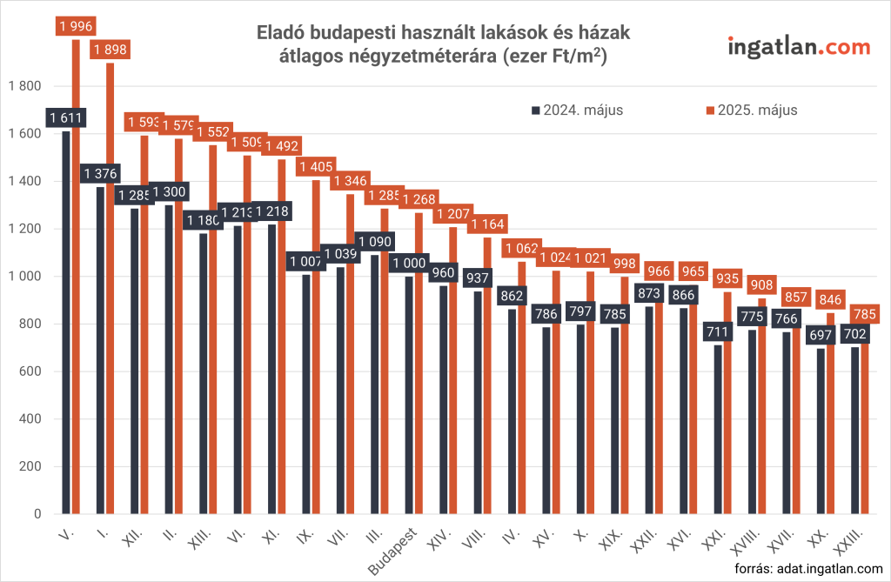 | © ingatlan.com
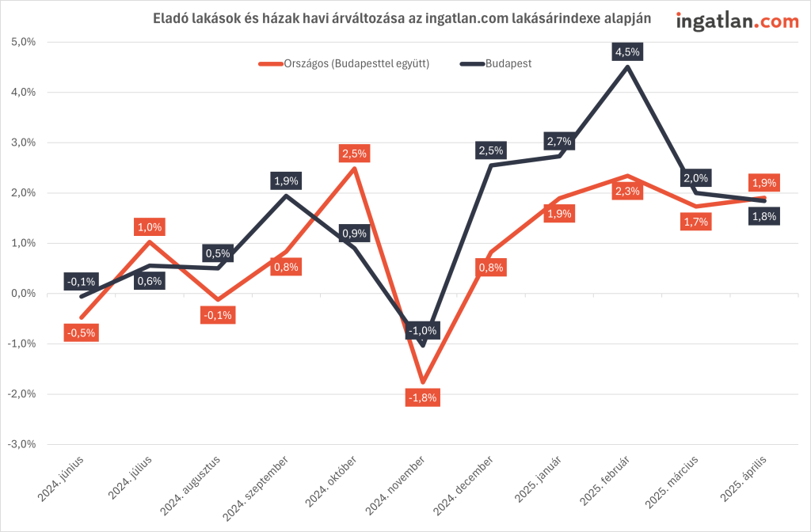 | © ingatlan.com
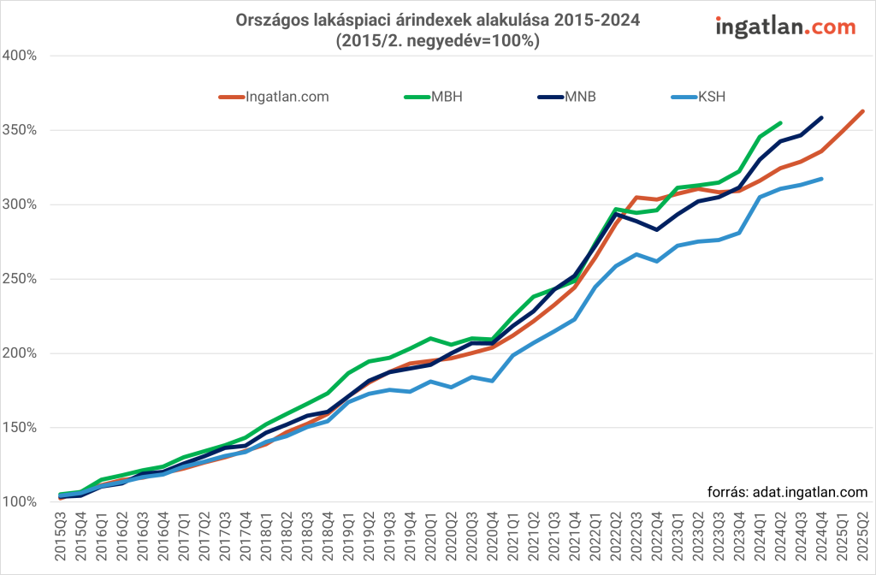 | © ingatlan.com
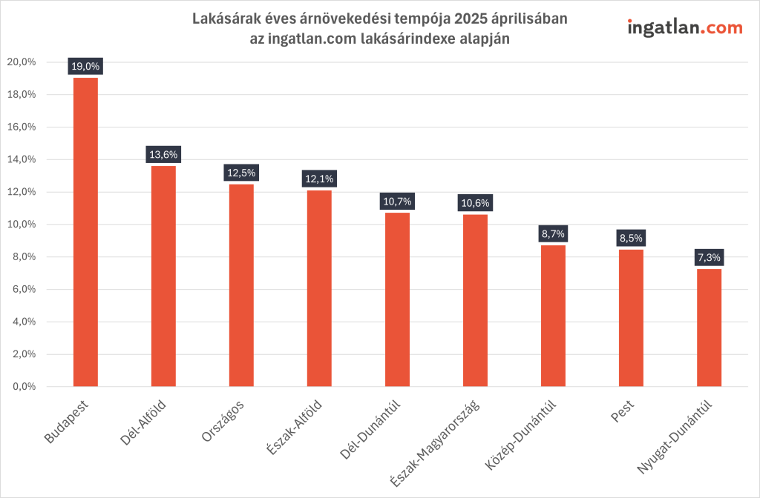 | © ingatlan.com
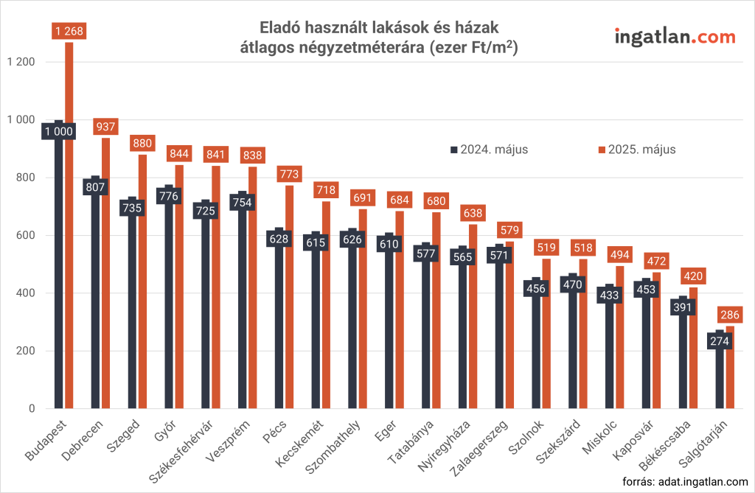 | © ingatlan.com
Eredeti tartalom: ingatlan.com
Továbbította: Helló Sajtó! Üzleti Sajtószolgálat
Ez a sajtóközlemény a következő linken érhető el:

